520nmグリーンダイオードレーザー

SDL-520-LM-1000F

【特徴・用途】
高出力タイプのグリーンレーザーです。
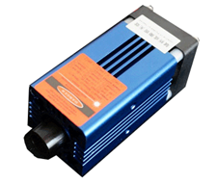
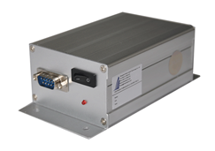

仕様 | 型式
MODEL | SDL-520-LM-1000F
出力 | 1000ｍW
波長 | 520±5nm
LDモード | マルチモード
オペレーションモード | CW
出力安定性 | <10%
ビーム拡り角 | <3ｍrad
ビーム径 | ～5×8ｍｍ
ビーム形状 | 長方形
動作温度 | 10℃～35℃
ﾚｰｻﾞｰﾍｯﾄﾞ寸法 | 40×40×85ｍｍ
電源 | SDL-PS-900
電源寸法 | 146×76×50ｍｍ
入力電圧 | 12VDC
動作保証時間 | 5000H
保証期間 | 1年間

